Travaux Diriges de SIMULATION
ENSTA Bretagne - Partie 2
Année 2018-2019

Enseignant : Olivier VERRON (simuenstabretagne@gmail.com)

Préambule
Cette partie du TD va vous conduire à apprendre à vous servir de la gestion de plan d’expérience et du système de déplacement par deadreckoning et son séquencement.

Objet de l’exercice
- S’approprier le fonctionnement des plans d’expérience.
- S’approprier le fonctionnement des entités de type Sequenceur et leurs composants « Movers »
- Modifier le séquenceur pour intégrer une séquence de rotation sur soi dans la bonne direction

Pré requis
Nous allons utiliser le projet simu_sample_TD4_BasicMovement.
.

Préparation de l’espace de travail
On repart du projet « simu_sample_TD4_ BasicMovement. » situé sur Moodle. Utiliser la méthode du TD0 pour importer le projet.

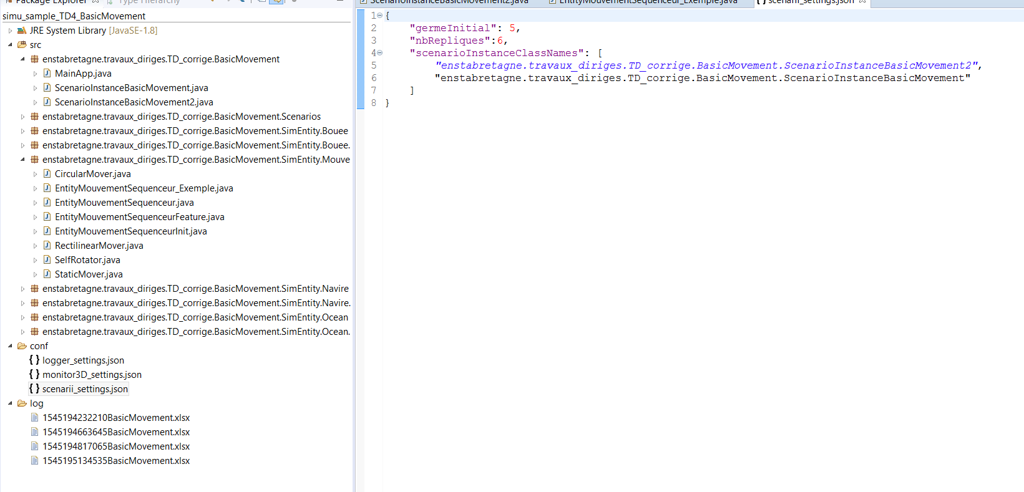

Repérez le MainApp et l’exécuter.

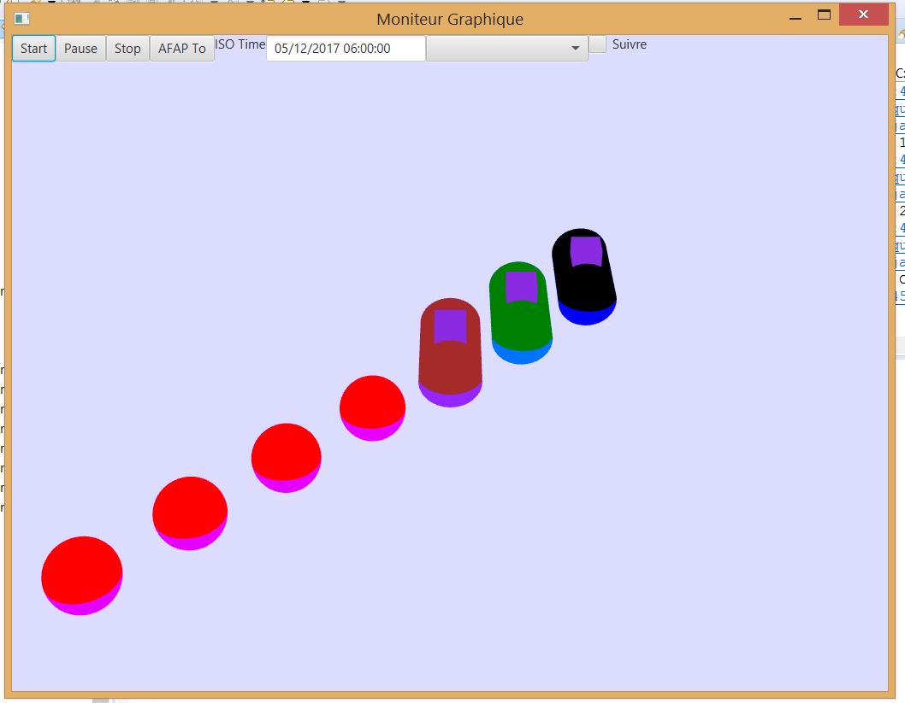

Regarder le fichier ScenarioInstanceBasicMovement2

Il comporte la création de 3 bateaux de couleur différentes.
Faire Play.
Le mouvement du bateau Noir suit le séquencement suivant.
Les autres bateaux semblent suivre un bon mouvement sauf au début. Cela à cause du manque d’une action. Les bateaux ne se mettent pas en position pour la rotation.
Cela fera l’objet d’un des exercices.

Exercice Plan d’expérimentation

Changer de mode d’exécution
- Passer l’application de simulation en une exécution AFAP.
- Ouvrir le fichier de log Excel et constater qu’il existe 2 scénarii, 5 répliques par scénarii.
- Visualiser comment on filtre les données.

Ajouter un troisième scénario
- Créer une troisième ScenarioInstanceBasicMovement3.
- Faire en sorte qu’il y ait 5 bateaux et 10 bouées en alignement.

Exercice sur le Séquenceur

Visualiser le fonctionnement
Ouvrir EntityMouvementSequenceur_Exemple

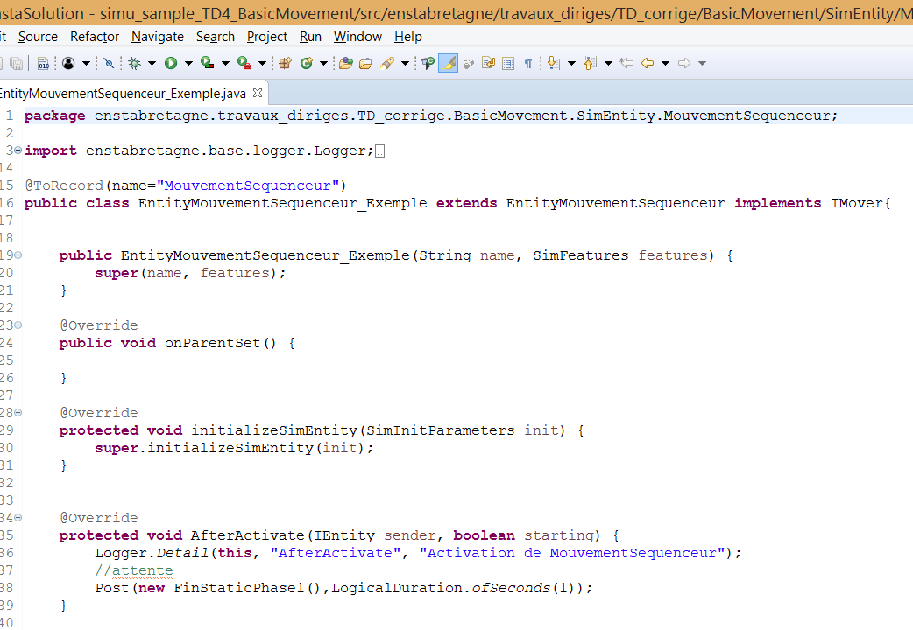
Vous constatez que le Sequenceur commence par lancer un événement dans 1 s.
Il hérite de EntityMouvementSequenceur

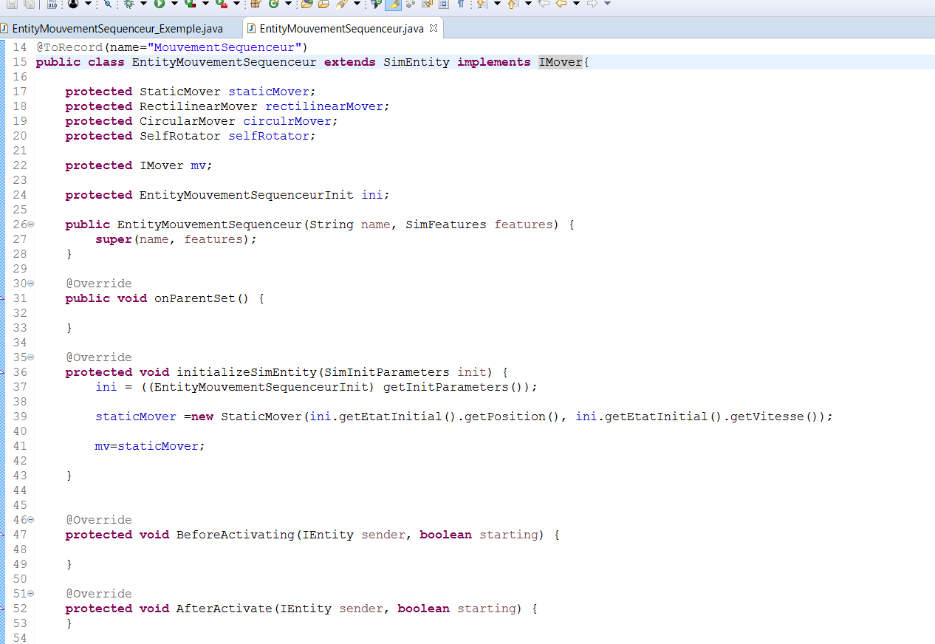
Vous pouvez voir que :
- L’objet gère 4 types de movers
- l’objet IMover mv est d’abord initialisé avec un staticMover
- Cela explique que la première phase, on est en statique

Ensuite le EntityMouvementSequenceur_Exemple fait lever une succession d’événements :
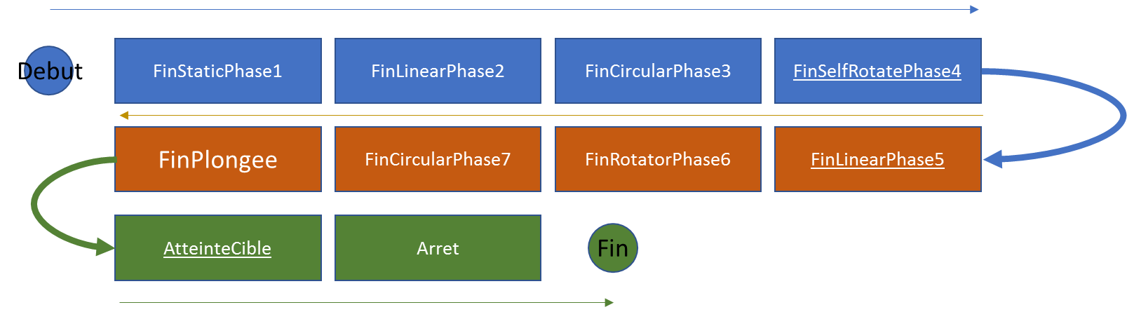

Cela se traduit par les déplacements ci-dessous vu de hauteur du bâteau de couleur noire.

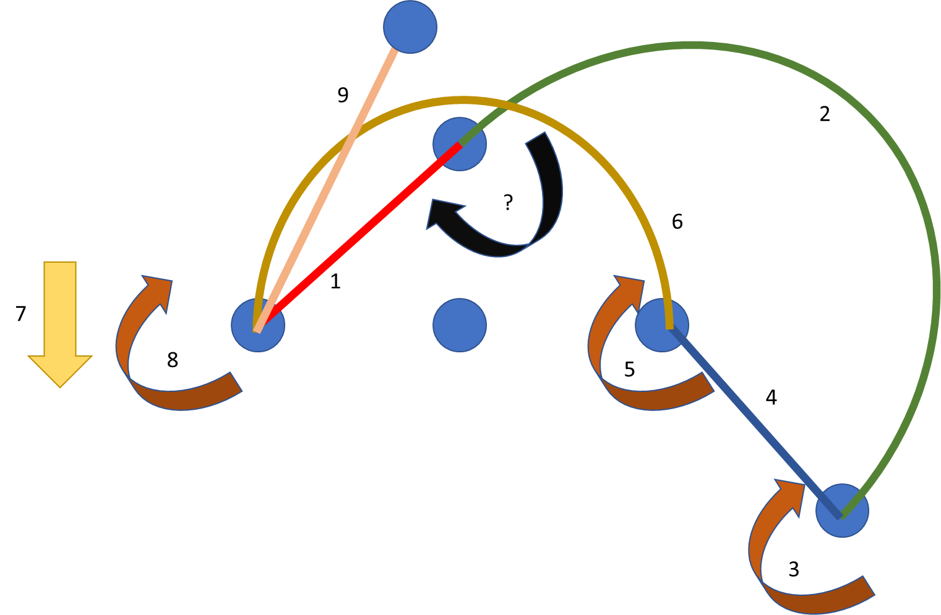

Améliorer le fonctionnement
On peut constater qu’il n’y avait pas besoin de mise en œuvre de selfrotator entre la phase 1 et la phase 2 pour le bateau noir car sa direction d’arrivée correspondait parfaitement à l’orientation initiale de la phase 2 en vert.

Pour le cas des bateaux vert et marron ils n’arrivent pas avec le bon angle en cette position.
Il faut donc exécuter une rotation à ce moment là pour garantir la bonne orientation du bateau et faire un mouvement réaliste.

- Rajouter entre FinStaticPhase1 et FinLinearPhase2 un événement permettant de gérer un temps de rotation sur soi vers la bonne direction.

